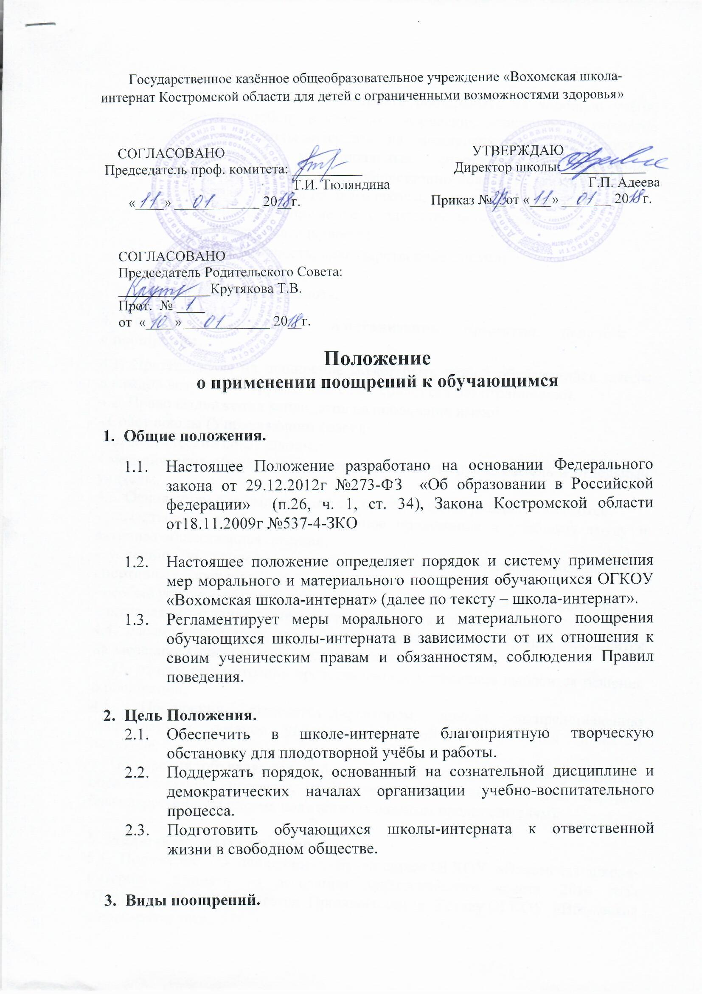

  - Обучающиеся школы-интерната поощряются за хорошую учёбу, участие и победу в учебных, творческих конкурсах, за поднятие престижа школы-интерната на международных, всероссийских, региональных, муниципальных спортивных соревнованиях, конкурсах, фестивалях, общественно-полезную деятельность и добровольный труд на благо школы, благородные поступки.
  - Школа-интернат применяет следующие виды поощрений:
- Устная благодарность;
- Благодарность, благодарственное письмо;
- Диплом;
- Почётная грамота.
4. Порядок выдвижения и организация принятия решения о поощрении
4.1. Претендентом на поощрение может быть любой обучающийся школы в каждой возрастной группе, классный коллектив без ограничений.
4.2. Право выдвижения кандидатов на поощрение имеют:
- Совет школы (Управляющий совет);
- педагогический совет школы;
- методические объединения учителей, классный руководитель и отдельный учитель;
4.3. Основанием для выдвижения соискателей на награждение являются:
- качественная учёба, исключительное прилежание к учебному труду и активная общественная позиция;
- успешное выступление на школьных, районных, областных олимпиадах, спортивных соревнованиях;
- особые успехи в области изучаемых в школе образовательных программ;
- активная позитивная деятельность классного коллектива.
4.4. Рассмотрение материалов, представленных на поощрение, проводится на заседании Совета школы, педагогического совета.
По итогам рассмотрения представленных материалов выносится решение о поощрении.
4.5. Поощрения выносятся директором школы по представлению общественных органов управления школой и объявляются приказом по школе.
Поощрения объявляются публично, доводятся до сведения участников образовательного процесса, публикуются в школьной печати, в форме благодарственного письма родителям (законным представителям).

5. Заключительные положения
5.1. Положение «О поощрениях обучающихся ГКОУ «Вохомская школа-интернат» принято на заседании педагогического совета 2018 года (Протокол № 1 ) и является Приложением к Уставу ГКОУ «Вохомская школа-интернат».
5.2. Срок действия Положения не устанавливается.
5.3 Настоящее Положение доводится до всех участников образовательного процесса ГКОУ «Вохомская школа-интернат» после подписания директором школы.

